Descubriendo los valores de a y c

Primero pulsamos en la variable del número de niños para ir paso por paso, y conforme vamos

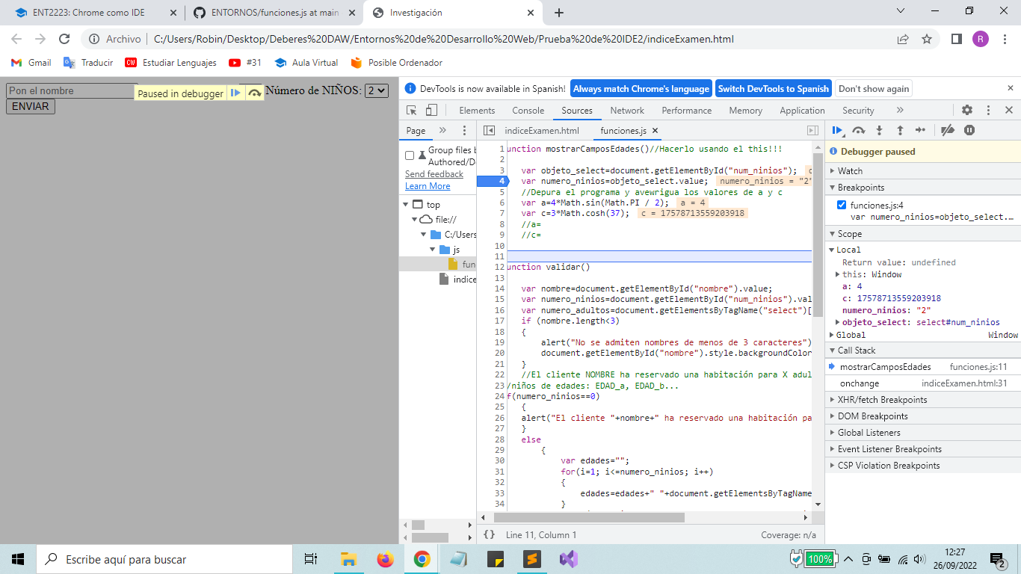avanzando nos encontramos con la variable a y nos muestra el resultado.

Y luego seguimos y nos encontramos con la siguiente variable con su resultado.



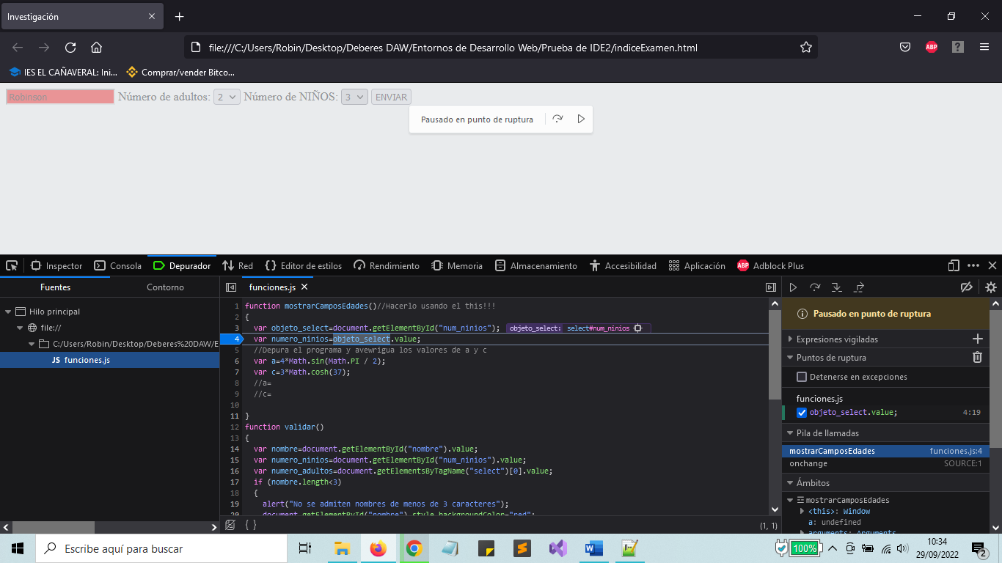Y ahora lo mismo, pero con Mozilla, la principal diferencia es que en vez de en sources (fuentes), nos vamos al apartado de depurador y a la carpeta de js.

